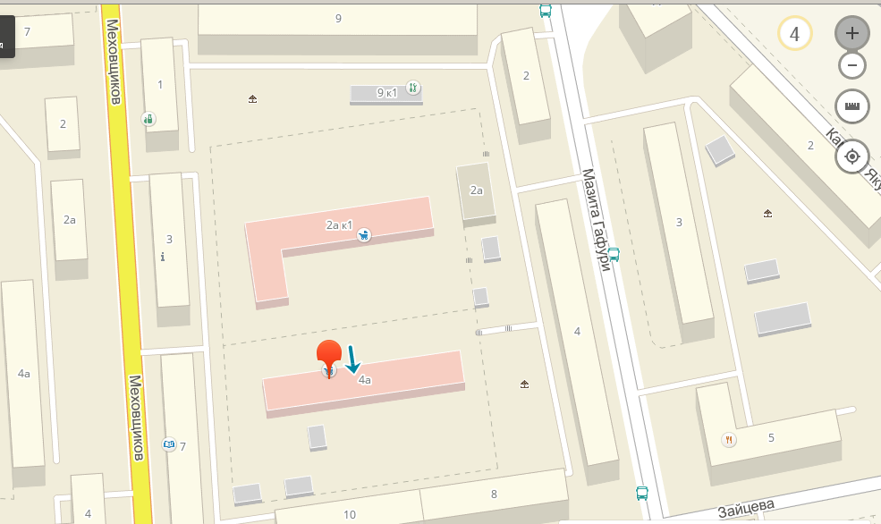

420108
г.Казань, улица Мазита Гафури, дом 4 а

